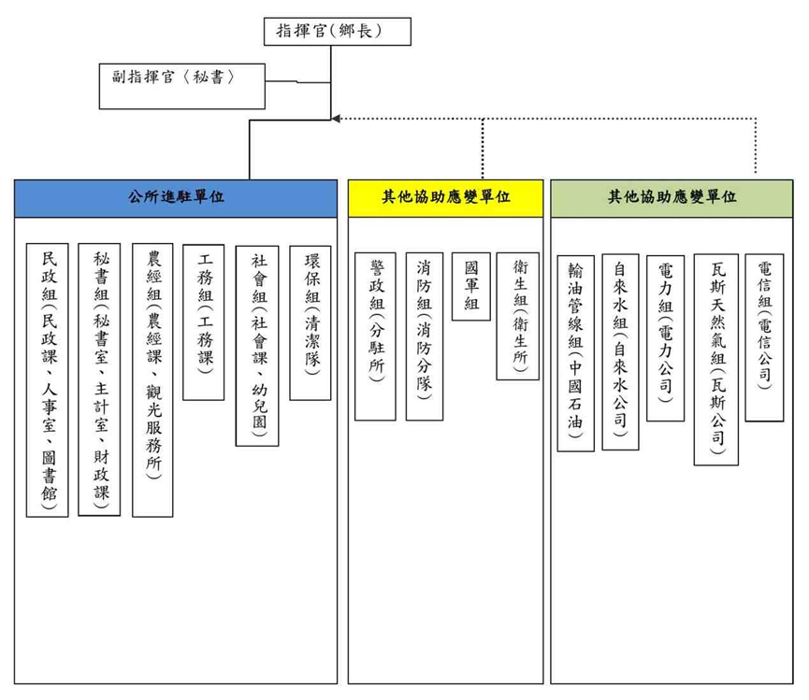
本鄉災害應變中心功能編組架構

